第7章 查找
一、选择题
1、已知一个有序表为（11，22，33，44，55，66，77，88，99），则折半查找55需要比较（ A ）次。
A. 1 B. 2 C. 3 D. 4
2、若查找每个元素的概率相等，则在长度为 n 的顺序表上查找任一元素的平均查找长度为 ( D ) 。
A. n B. n+1 C. (n-1)/2 D. (n+1)/2
3、解决哈希冲突的主要方法有（ D ）。
A. 数字分析法、除余法、平方取中法 B. 数字分析法、除余法、线性探测法
C. 数字分析法、线性探测法、再哈希法 D. 开发地址法、再哈希法、链地址法
4、在一棵深度为h的具有n个元素的二叉排序树中，查找所有元素的最长查找长度为（ D ）。
A. n B. log₂n C. (h+1)/2 D. h
5、已知表长为25的哈希表，用除留取余法，按公式H(key)=key MOD p 建立哈希表，则p应取（ A ）为宜。
A. 23 B. 24 C. 25 D. 26
6、设哈希表长m=14,哈希函数H(key)=key MOD 11。表中已有4个结点：addr(15)=4,addr(38)=5,addr(61)=6,addr(84)=7 其余地址为空，如用二次探测再散列处理冲突，则关键字为49的地址为（ A ）。
A.8 B. 3 C. 5 D. 9
7、在散列查找中，平均查找长度主要与（ C ）有关。
A. 散列表长度 B. 散列元素个数 C. 装填因子 D. 处理冲突方法
8、根据一组记录（56，42，50，64，48）依次插入结点生成一棵AVL树，当插入到值为 ( C )的结点时需要进行旋转调整。
A. 48 B. 42 C. 50 D. 64
9、对线性表进行折半查找时，要求线性表必须（ C ）。
A. 以顺序方式存储
B. 以链接方式存储
C. 以顺序方式存储，且结点按关键字有序排序
D. 以链接方式存储，且结点按关键字有序排序
10、一个待散列的线性表为k={18,25,63,50,42,32,9}，散列函数为H(k)=k MOD 9，与18发生冲突的元素有（ ）个。
A. 1 B. 2 C. 3 D. 4
11、在对查找表的查找过程中，若被查找的数据元素不存在，则把该数据元素插到集合中，这种方式主要适合于（ ）。
A. 静态查找表 B. 动态查找表
C. 静态查找表和动态查找表 D. 两种表都不适合
12、有一个有序表为{1,3,9,12,32,41,45,62,75,77,82,95,100},当折半查找值为82的结点时，（ B ）次比较后查找成功。
A. 1 B. 4 C. 2 D. 8
13、在各种查找方法中，平均查找承担与结点个数n无关的查找方法是（ C ）。
A. 顺序查找 B. 折半查找 C. 哈希查找 D. 分块查找
14、下列二叉树中，不平衡的二叉树是（ C ）。
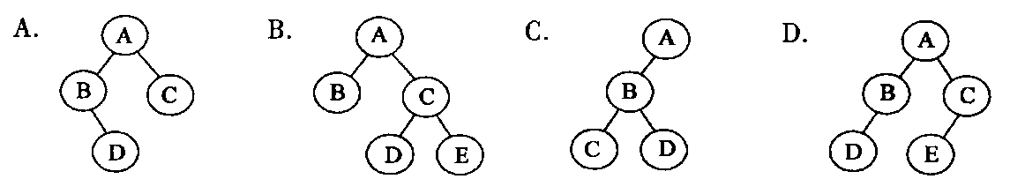
15、对一棵二叉排序树按（ B ）遍历，可得到结点值从小到大的排列序列。
A. 先序 B. 中序 C. 后序 D. 层次
16、解决散列法中出现的冲突问题常采用的方法是（ D ）。
A. 数字分析法、除余法、平方取中法 B. 数字分析法、除余法、线性探测法
C. 数字分析法、线性探测法、多重散列法 D. 线性探测法、多重散列法、链地址法

二、填空题
1、在散列函数H(key)=key％p中，p应取小于哈希表长的最大质数 。
2、已知有序表为（12，18，24，35，47，50，62，83，90，115，134），当用折半查找90时，需进行 2 次查找可确定成功。
3、具有相同函数值的关键字对哈希函数来说称为 同义词 。
4、在一棵二叉排序树上实施 中 遍历后，其关键字序列是一个有序表。
5、在散列存储中，装填因子α的值越大，则存取元素时发生冲突的可能性就越 大 ；α值越小，则存取元素发生冲突的可能性就越 小 。
三、判断题
（ ×）1、折半查找只适用于有序表，包括有序的顺序表和链表。
（ √）2、二叉排序树的任意一棵子树中，关键字最小的结点必无左孩子，关键字最大的结点必无右孩子。
（ √）3、装载因子是散列表的一个重要参数，它反映了散列表的装满程度。
（ ×）4、平衡二叉树是指根节点的左右子树的高度差的绝对值不大于1的二叉树。
（ √）5、AVL是一棵二叉树，其树上任一结点的平衡因子的绝对值不大于1。
四、综合题
1、选取哈希函数H（k）=（k）MOD 11。用二次探测再散列处理冲突，试在0-10的散列地址空间中对关键字序列（22,41,53,46,30,13,01,67）造哈希表，并求等概率情况下查找成功时的平均查找长度。
答案：(1)表形态：
(2)ASL：ASL(7)=(1*5+2*1+3*1)/7=(5+2+3)/7=10/7

2、设哈希表HT表长m为13，哈希函数为H(k)=k MOD m，给定的关键值序列为{19,14,23,10,68,20,84,27,55,11}。试求出用线性探测法解决冲突时所构造的哈希表，并求出在等概率的情况下查找成功的平均查找长度ASL。
答案：(1)表形态：
(2)平均查找长度：ASL(10)=(1*5+2*4+3*1)/10=1.6

3、设散列表容量为7（散列地址空间0..6），给定表（30，36，47，52，34）,散列函数H（K）=K mod 6，采用线性探测法解决冲突，要求：
（1）构造散列表；
（2）求查找数34需要比较的次数。
答案：(1)表形态：
(2)查找34 的比较次数：3
4、已知下面二叉排序树的各结点的值依次为1－9，请标出各结点的值。
答案：
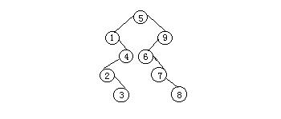

5、若依次输入序列{53,17,12,66,58,70,87,25,56,60}中的元素，生成一棵二叉排序树。画出生成后的二叉排序树（不需画出生成过程）。
答案：
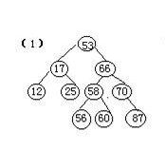

6、设有一组关键字{19,1,23,14,55,20,84,27,68,11,10,77},采用哈希函数H(key)=key MOD 13,采用开放地址法的二次探测再散列方法解决冲突，试在0－18的散列空间中对关键字序列构造哈希表，画出哈希表，并求其查找成功时的平均查找长度。
答案：
(2)平均查找长度：略

7、已知关键字序列{11,2,13,26,5,18,4,9}，设哈希表表长为16，哈希函数H(key)=key MOD 13，处理冲突的方法为线性探测法，请给出哈希表，并计算在等概率的条件下的平均查找长度。

8、设散列表的长度为m=13，散列函数为H(k)=k MOD m，给定的关键码序列为19，14，23，1，68，20，84，27，55，11，13，7，试写出用线性探查法解决冲突时所构造的散列表。
答案：表形态：

9、依次读入给定的整数序列{7,16,4,8,20,9,6,18,5}，构造一棵二叉排序树,并计算在等概率情况下该二叉排序树的平均查找长度ASL。（要求给出构造过程）

10、对顺序存储的有序表进行二分查找的递归算法 。
int Binsch( ElemType A[ ],int low ,int high,KeyType K )
{
if (low <= high)
{
int mid = ①
if ( K= = A[ mid ].key )
return mid;
else if ( K < A[mid].key)
return ②
else
return ③
}
else
return ④
答：
是：（low + high）/2;
是： Binsch(A,low,mid–1,K);
是： Binsch(A,mid+1,high,K);
是： -1；

